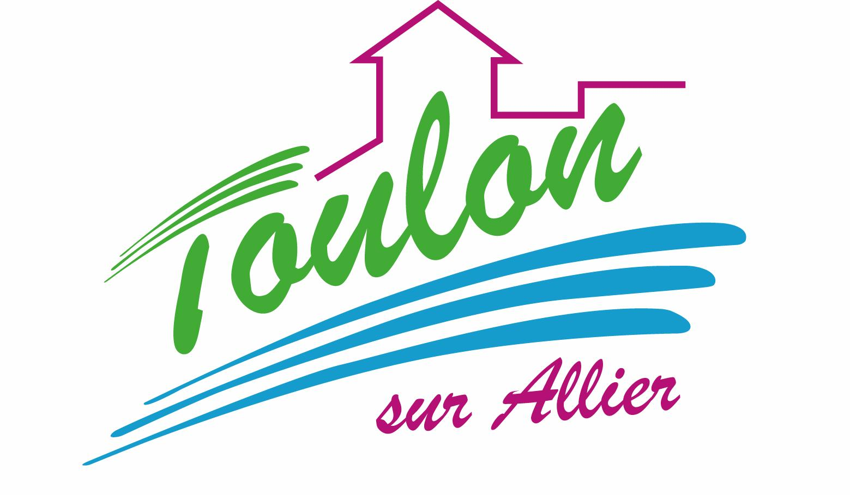


Semaine du 07 au 11 Mai 2018


Lundi 07 Mai 2018
Radis
Galopin de veau
Frites
Fromage
Biscuits
Mardi 08 Mai 2018
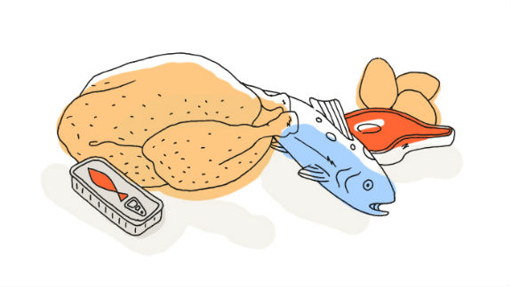
Férié


Mercredi 09 Mai 2018
Melon
Filet de poisson à la provençale
Courgettes aux herbes
Danette au chocolat

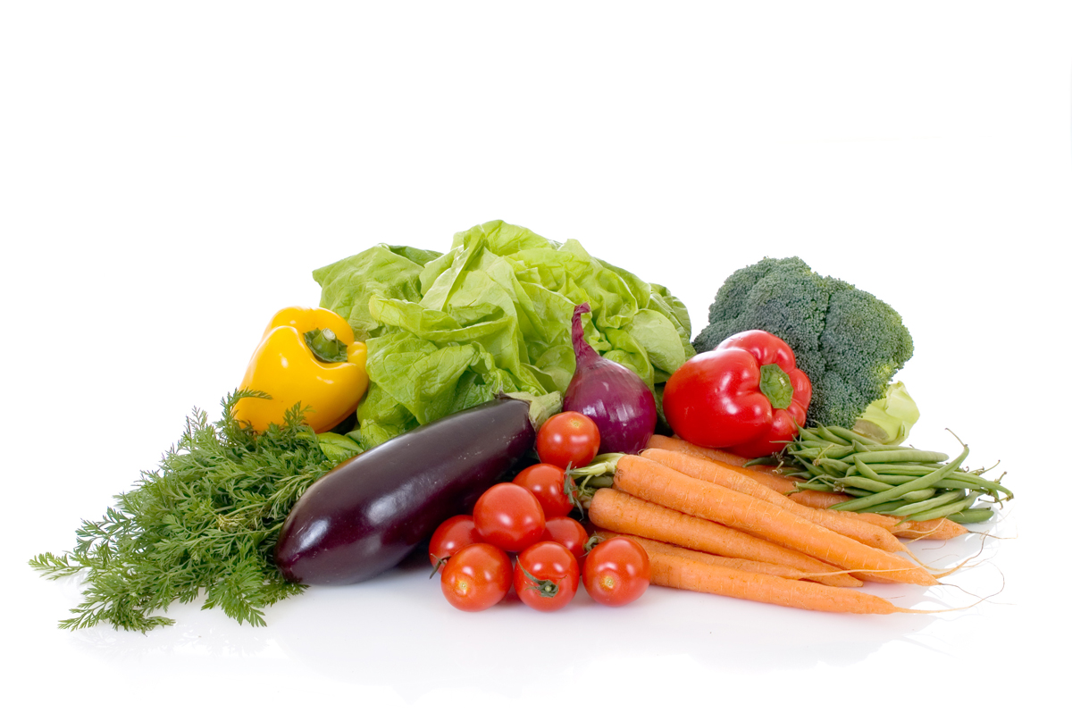
Jeudi 10 Mai 2018
Férié

Vendredi 11 Mai 2018
Salade composée
Bon Appétit !!!
Cervelas « Orloff »
Pomme vapeur
Fromage
Fruits de saison

La Mairie se réserve le droit de modifier les menus en cas d’imprévu.
La viande de bœuf servie cette semaine est d’origine française

